Композиция: классы как элементы других классов

Одним из способов повторного использования программного обеспечения является

композиция, когда класс включает в себя объекты других классов в качестве элементов.

Когда объект входит в область действия, автоматически вызывается его конструктор и нам надо указать, как аргументы передаются конструкторам объектов-элементов. Объекты-элементы создаются в том порядке, в котором они объявлены (а не в том порядке, в котором они перечислены в списке инициализаторов элементов конструктора), и до того, как будут созданы объекты включающего их класса.

Следующая программа использует классы Employee и Date для демонстрации объектов как элементов других объектов. Класс Employee содержит закрытые данные-элементы lastName, firstName, birthDate и hireDate. Элементы birthDate и hireDate являются объектами класса Date, который содержит закрытые данные-элементы month, day и year. Программа создает объект Employee, задает начальные значения его данным-элементам и отображает их на экране. Приведем синтаксис заголовка функции в описании конструктора Employee:

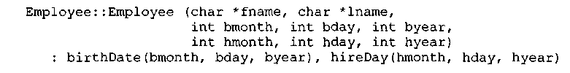

Этот конструктор принимает восемь аргументов (fname, lname, bmonth, bday, byear, hmonth, hday и hyear). Двоеточие в заголовке отделяет инициализаторы элементов от списка параметров. Инициализаторы элементов указывают, что аргументы Employee передаются конструкторам объектов-элементов. В частности, bmonth, bday и byear передаются конструктору birth- Date, a hmonth, hday и hyear — конструктору hirehDate. Инициализаторы элементов в списке разделяются запятыми.

Объекты-элементы не нуждаются в задании начальных значений посредством инициализаторов элементов. Если инициализаторы элементов не заданы, конструктор с умолчанием объекта-элемента будет вызван автоматически. Значения, если они были установленные конструктором с умолчанием, могут быть затем изменены с помощью функций записи «set».

Разумно инициализировать объекты-элементы явно с помощью инициализаторов элементов. Это исключает накладные расходы связанные с повторной инициализацией объектов-элементов: первой при вызове конструктора с умолчанием объекта-элемента и второй при задании начальных значений объекта-элемента с помощью функции записи «set».

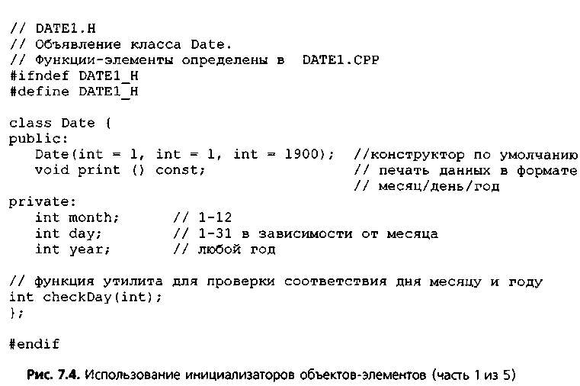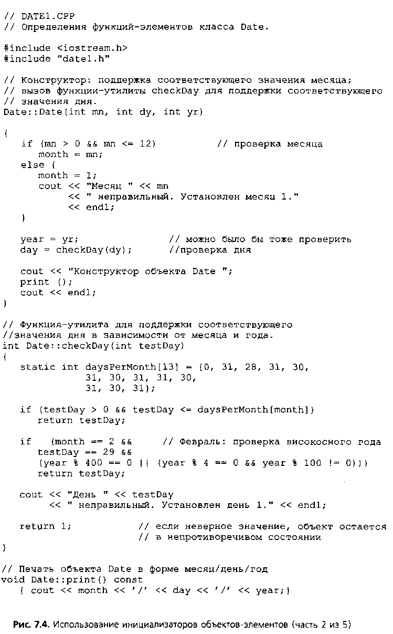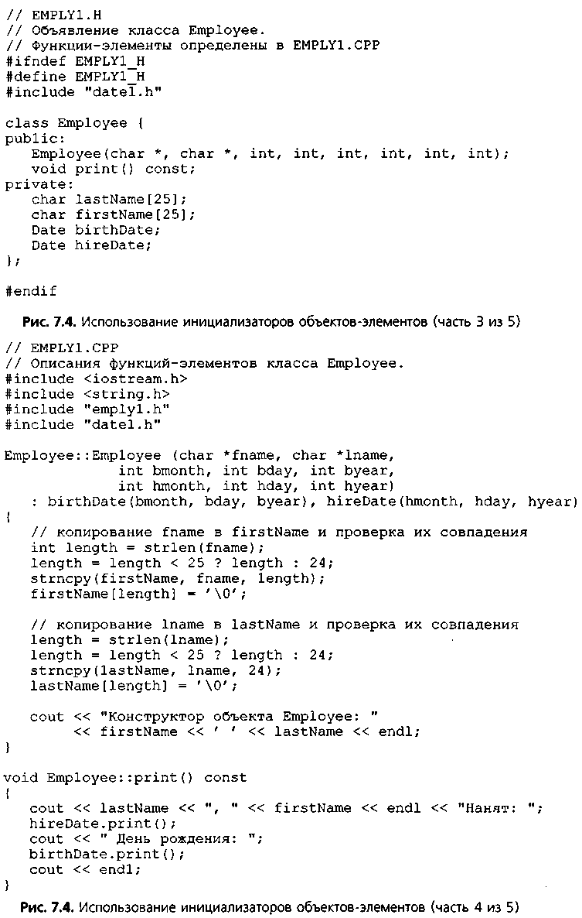

**Классы: часть II**

**471**

